
หน่วยการเรียนรู้ที่ ๑๗
คำที่มีความหมายตรงข้ามกัน
เสียง

การอ่านคำที่มีความหมาย
ตรงข้ามกัน
แผนการจัดการเรียนรู้ที่ ๒


ชั้นประถมศึกษาปีที่ ๒ เวลา ๑ ชั่วโมง

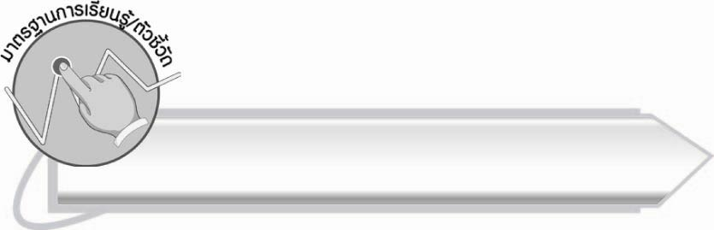
มาตรฐานการเรียนรู้/ตัวชี้วัด

มาตรฐานการเรียนรู้
มาตรฐาน ท ๔.๑ เข้าใจธรรมชาติของภาษาและหลักภาษาไทย การเปลี่ยนแปลงของภาษา
และพลังของภาษา ภูมิปัญญาทางภาษา และรักษาภาษาไทยไว้เป็นสมบัติของชาติ
ตัวชี้วัด
ท ๔.๑ ป. ๒/๒ เขียนสะกดคำและบอกความหมายของคำ

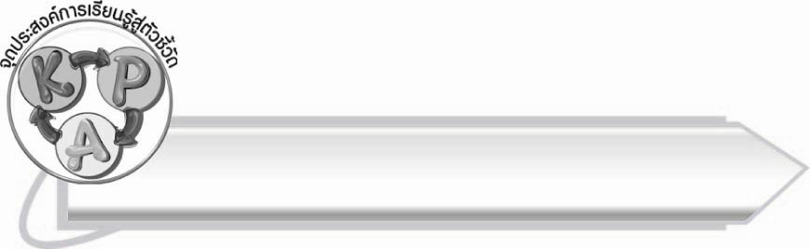
จุดประสงค์การเรียนรู้สู่ตัวชี้วัด

๑. อธิบายความหมายของคำที่มีความหมายตรงข้ามกัน (K)
๒. อ่านออกเสียงคำที่มีความหมายตรงข้ามกัน (P)
๓. มีความตั้งใจในการอ่านออกเสียงคำให้ถูกต้อง (A)

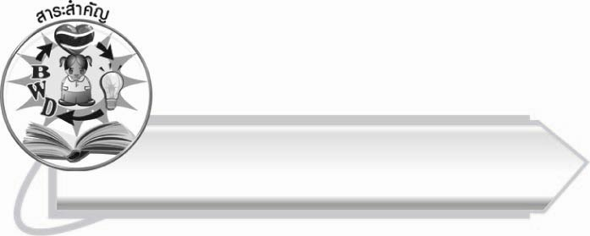
สาระสำคัญ

การอ่านออกเสียงและศึกษาความหมายของคำที่มีความหมายตรงข้ามกัน เป็นพื้นฐาน การเขียนคำให้ถูกต้อง
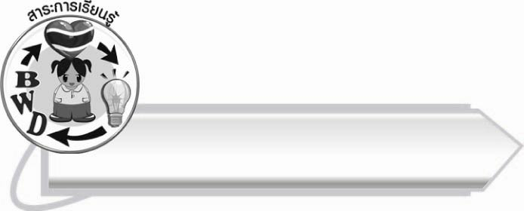
สาระการเรียนรู้

คำที่มีความหมายตรงข้ามกัน


สมรรถนะสำคัญของผู้เรียน

๑. ความสามารถในการสื่อสาร
- ทักษะการอ่าน
- ทักษะการเขียน
- ทักษะการฟัง การดู และการพูด
๒. ความสามารถในการคิด
- การสรุปความรู้
๓. ความสามารถในการแก้ปัญหา
๔. ความสามารถในการใช้ทักษะชีวิต


คุณลักษณะอันพึงประสงค์

ใฝ่เรียนรู้
ตัวชี้วัดที่ ๔.๑ ตั้งใจ เพียรพยายามในการเรียนและเข้าร่วมกิจกรรมการเรียนรู้
มุ่งมั่นในการทำงาน
ตัวชี้วัดที่ ๖.๑ ตั้งใจและรับผิดชอบในการปฏิบัติหน้าที่การงาน
ตัวชี้วัดที่ ๖.๒ ทำงานด้วยความเพียรพยายามและอดทนเพื่อให้งานสำเร็จ
ตามเป้าหมาย
รักความเป็นไทย
ตัวชี้วัดที่ ๗.๒ เห็นคุณค่าและใช้ภาษาไทยในการสื่อสารได้อย่างถูกต้อง
เหมาะสม


ชิ้นงานหรือภาระงาน (หลักฐาน ร่องรอยแสดงความรู้)

-
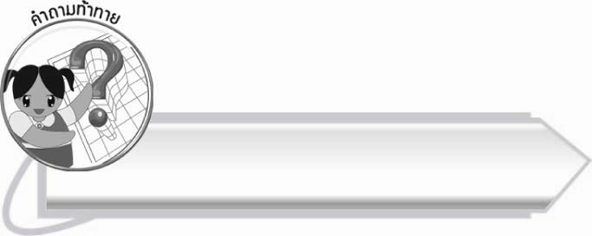
คำถามท้าทาย

นักเรียนคิดว่า อะไรบ้างที่มีลักษณะตรงข้ามกัน
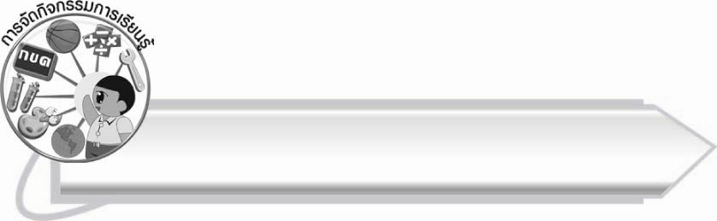
การจัดกิจกรรมการเรียนรู้

๑. ให้นักเรียนร่วมกันแสดงความคิดเห็น โดยครูใช้คำถามท้าทาย ดังนี้
๏ นักเรียนคิดว่า อะไรบ้างที่มีลักษณะตรงข้ามกัน
๒. ให้นักเรียนแบ่งเป็น ๒ ฝ่าย ผลัดกันอ่านคำตรงข้ามกันในชีวิตประจำวัน (สลับให้ทั้งสองฝ่ายได้อ่านคำทุกคำ)
ฝ่ายที่ ๑ ฝ่ายที่ ๒ ฝ่ายที่ ๒ ฝ่ายที่ ๑


ไฟสว่าง หนทางมืด ประตูฝืด ถนนลื่น
ขึ้นบันได ไต่ลงเขา สำลีเบา กระเป๋าหนัก
ไม่เกลียดกัน ปันความรัก อย่าช้านัก รีบเร็วไว
รู้จักให้ ไม่รอรับ เส้นคดงอ นั้นไม่ตรง
ไม่ทำผิด คิดให้ถูก คิดสร้างสรรค์ ไม่ทำลาย

๓. ให้นักเรียนฝ่ายเดิมแข่งขันกันหาคำที่มีความหมายตรงข้ามกันมาต่อให้คล้องจองกัน
เช่น
ฝ่ายที่ ๑ ฝ่ายที่ ๒
นั่ง
ยืน

ตื่น
หลับ

จับ
ปล่อย

ฝ่ายใดคิดช้าหรือบอกคำไม่ถูกต้องเป็นฝ่ายแพ้ จากนั้นให้เริ่มคิดคำใหม่จนกว่านักเรียนจะคิดคำได้คล่องมากขึ้น
๔. ให้นักเรียนทำกิจกรรมเสริมทักษะการเรียนรู้โดย เขียนคำที่มีความหมายตรงข้ามกันให้สัมพันธ์
กับภาพ แล้วอ่านข้อความให้ถูกต้อง
๕. ให้นักเรียนและครูร่วมกันสรุปความรู้ ดังนี้
๏ การอ่านออกเสียงและศึกษาความหมายของคำที่มีความหมายตรงข้ามกัน เป็นพื้นฐาน การเขียนคำให้ถูกต้อง

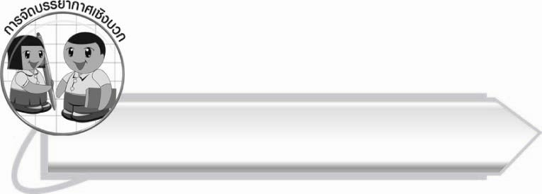
การจัดบรรยากาศเชิงบวก

ให้นักเรียนอ่านออกเสียงพร้อมกัน และเรียนรู้ความหมายของคำ ครูจัดกิจกรรมให้นักเรียนอ่านออกเสียงอย่างสนุกสนาน อาจให้ปรบมือเป็นจังหวะประกอบการอ่าน

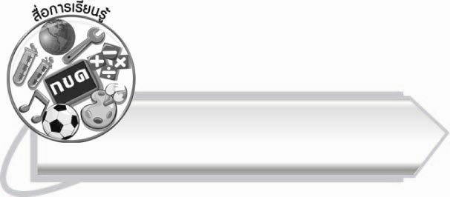
สื่อการเรียนรู้

ชุดคำในชีวิตประจำวัน

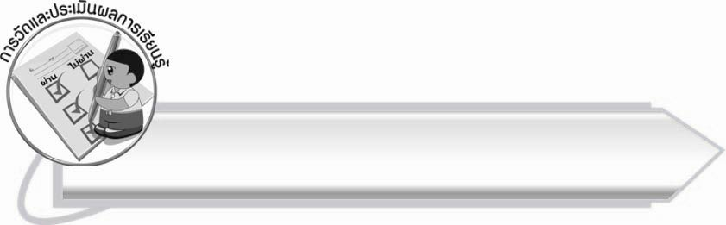
การวัดและประเมินผลการเรียนรู้

๑. วิธีการวัดและประเมินผล
๑.๑ สังเกตพฤติกรรมของนักเรียนในการเข้าร่วมกิจกรรม
๑.๒ สังเกตพฤติกรรมของนักเรียนในการเข้าร่วมกิจกรรมกลุ่ม
๑.๓ ตรวจผลงานของนักเรียน
๒. เครื่องมือ
๒.๑ แบบสังเกตพฤติกรรมการเข้าร่วมกิจกรรม
๒.๒ แบบสังเกตพฤติกรรมการเข้าร่วมกิจกรรมกลุ่ม
๓. เกณฑ์การประเมิน
๓.๑ การประเมินพฤติกรรมการเข้าร่วมกิจกรรม
ผ่านตั้งแต่ ๒ รายการ ถือว่า ผ่าน
ผ่าน ๑ รายการ ถือว่า ไม่ผ่าน
๓.๒ การประเมินพฤติกรรมการเข้าร่วมกิจกรรมกลุ่ม
คะแนน ๙-๑๐ ระดับ ดีมาก
คะแนน ๗-๘ ระดับ ดี
คะแนน ๕-๖ ระดับ พอใช้
คะแนน ๐-๔ ระดับ ควรปรับปรุง

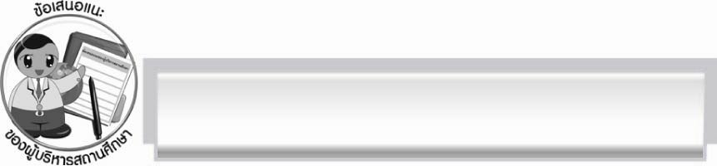
ข้อเสนอแนะของผู้บริหารสถานศึกษา
______________________________________________________________________________
______________________________________________________________________________
______________________________________________________________________________
______________________________________________________________________________
______________________________________________________________________________
______________________________________________________________________________
______________________________________________________________________________
______________________________________________________________________________
______________________________________________________________________________
______________________________________________________________________________
______________________________________________________________________________
______________________________________________________________________________
______________________________________________________________________________
______________________________________________________________________________
______________________________________________________________________________
______________________________________________________________________________
______________________________________________________________________________
______________________________________________________________________________
______________________________________________________________________________
______________________________________________________________________________
______________________________________________________________________________
______________________________________________________________________________
______________________________________________________________________________
______________________________________________________________________________

ลงชื่อ_________________________ (ผู้บริหารสถานศึกษา)
(_________________________)
________/________/_______

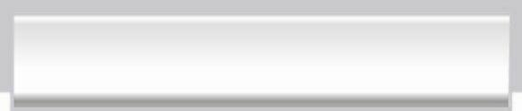
บันทึกหลังการสอน

ผลการจัดการเรียนการสอน

______________________________________________________________________________
______________________________________________________________________________
______________________________________________________________________________
______________________________________________________________________________
______________________________________________________________________________
______________________________________________________________________________

ปัญหา/อุปสรรค

______________________________________________________________________________
______________________________________________________________________________
______________________________________________________________________________
______________________________________________________________________________
______________________________________________________________________________
______________________________________________________________________________

แนวทางแก้ไข

______________________________________________________________________________
______________________________________________________________________________
______________________________________________________________________________
______________________________________________________________________________
______________________________________________________________________________
______________________________________________________________________________

ลงชื่อ__________________________ (ผู้บันทึก)
(_________________________)
________/________/_______

